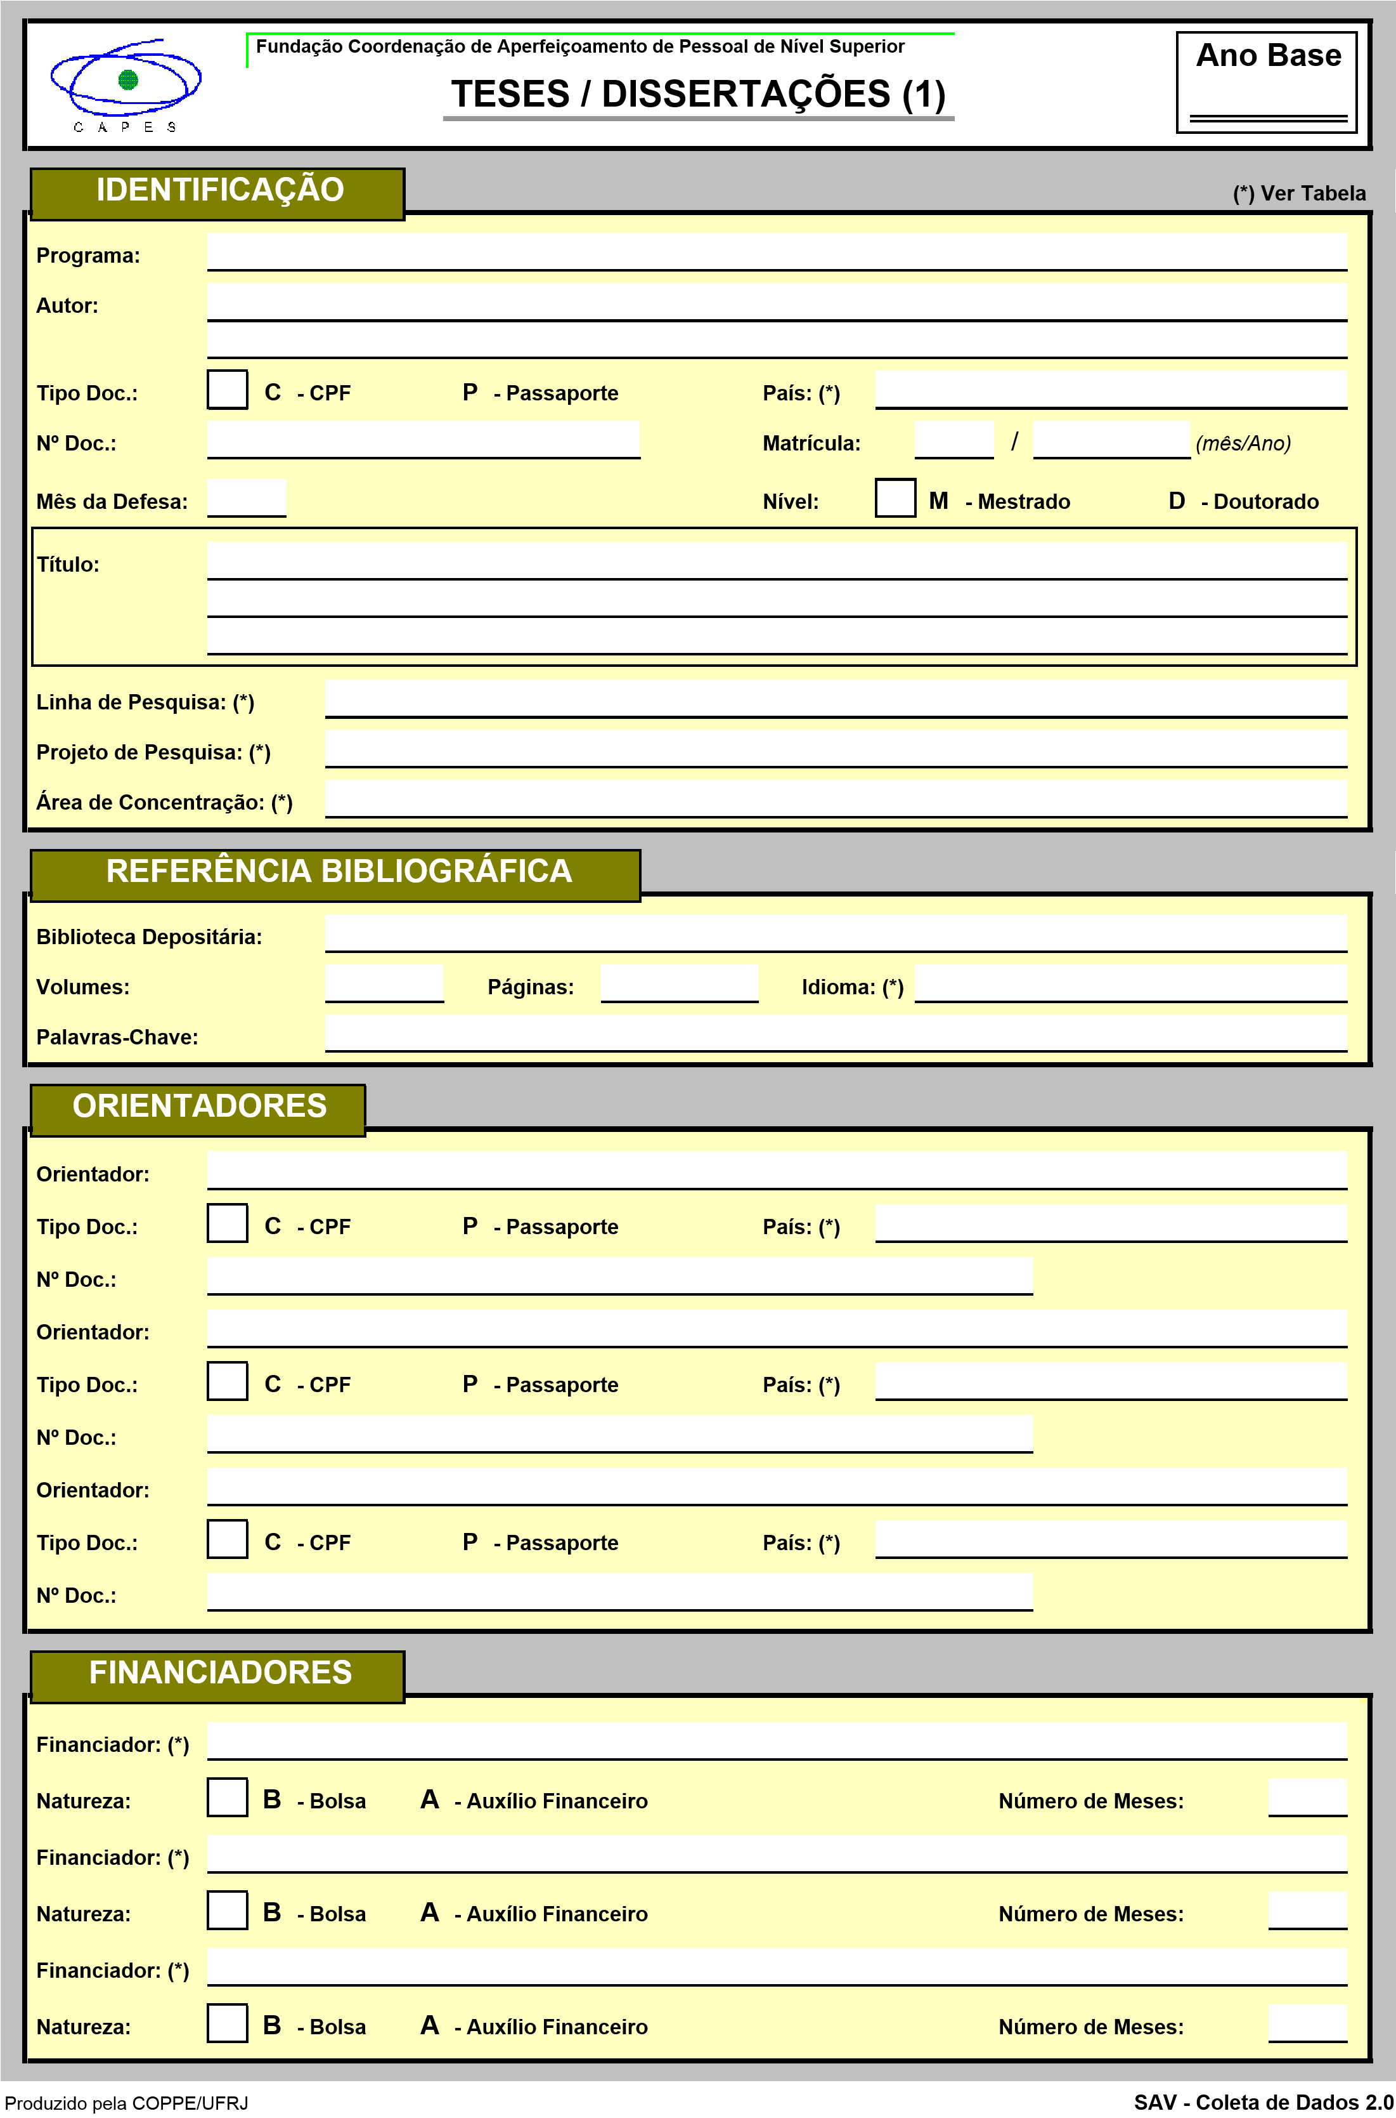

Engenharia Aeronáutica e Mecânica

2017

18

B

FCMF

Filtros Ativos, Qualidade de Energia, Sistema Elétrico Aeronáutico

Português

XXXX

1

ITA

03

02 2014

368.414.748-64

M

C

Brasil

Simulação de Filtro Ativo do Tipo *Shunt* para Melhora da Qualidade de Energia em Sistemas Elétricos Aeronáuticos

João Paulo de Souza Oliveira